от 18 сентября 2025 г. № 655-р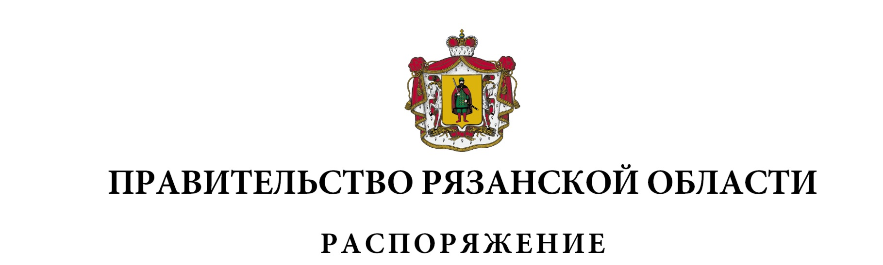

Внести в приложение к распоряжению Правительства Рязанской области от 28 декабря 2023 г. № 812-р (в редакции распоряжений Правительства Рязанской области от 27.03.2024 № 167-р, от 03.09.2024   
№ 523-р, от 29.10.2024 № 699-р, от 27.12.2024 № 948-р, от 30.01.2025 № 40-р, от 23.04.2025 № 300-р, от 18.07.2025 № 472-р, от 30.07.2025   
№ 508-р) следующие изменения:

1) в разделе 1 «Паспорт государственной программы Рязанской области «Формирование современной городской среды»:

- в строке «Объемы финансового обеспечения за весь период реализации» таблицы подраздела 1.1 «Основные положения» цифры   
«9 383 007,41032», «6 664 014,59641» заменить соответственно цифрами   
«9 388 057,91537», «6 669 065,10146»;

- пункты 1, 1.1, подпункт 1.1.2 таблицы подраздела 1.5 «Финансовое обеспечение государственной программы Рязанской области» изложить в следующей редакции:

| 1 | 2 | 3 | 4 | 5 | 6 | 7 | 8 | 9 | 10 |
| --- | --- | --- | --- | --- | --- | --- | --- | --- | --- |
| «1 | Государственная программа Рязанской области, всего, в том числе | 1 488 679,48791 | 1 660 389,70081 | 1 149  062,25274 | 356 833,29 | 671 366,79 | 671 366,79 | 671 366,79 | 6 669 065,10146 |
|  | областной бюджет | 1 063 030,08791 | 1 131 101,00081 | 863 435,05274 | 82 592,09 | 165 092,09 | 165 092,09 | 165 092,09 | 3 635 434,50146 |
| федеральный бюджет | 425 649,40 | 529 288,70 | 285 627,20 | 274 241,20 | 506 274,70 | 506 274,70 | 506 274,70 | 3 033 630,60 |
| 1.1 | Проектная часть, всего, в том числе | 1 488 679,48791 | 1 660 389,70081 | 1 149  062,25274 | 356 833,29 | 671 366,79 | 671 366,79 | 671 366,79 | 6 669 065,10146 |
| областной бюджет | 1 063 030,08791 | 1 131 101,00081 | 863 435,05274 | 82 592,09 | 165 092,09 | 165 092,09 | 165 092,09 | 3 635 434,50146 |
| федеральный бюджет | 425 649,40 | 529 288,70 | 285 627,20 | 274 241,20 | 506 274,70 | 506 274,70 | 506 274,70 | 3 033 630,60» |
| «1.1.2 | Региональный проект «Формирование комфортной городской среды (Рязанская область)», всего, в том числе | - | 735 732,33586 | 363 571,43 | 351 833,29 | 666 366,79 | 666 366,79 | 666 366,79 | 3 450 237,42586 |
| областной бюджет | - | 206 443,63586 | 77 944,23 | 77 592,09 | 160 092,09 | 160 092,09 | 160 092,09 | 842 256,22586 |
| федеральный бюджет | - | 529 288,7 | 285 627,20 | 274 241,20 | 506 274,7 | 506 274,7 | 506 274,7 | 2 607 981,20» |

2) пункты 1, 1.2, подпункт 1.2.2 таблицы подраздела 2.2 «Финансовое обеспечение проектной части государственной программы Рязанской области» раздела 2 «Проектная часть государственной программы Рязанской области» изложить в следующей редакции:

| 1 | 2 | 3 | 4 | 5 | 6 | 7 | 8 | 9 | 10 | 11 | 12 |
| --- | --- | --- | --- | --- | --- | --- | --- | --- | --- | --- | --- |
| «1 | Проектная часть, всего, в том числе |  |  | 1 488 679,48791 | 1 660 389,70081 | 1 149  062,25274 | 356 833,29 | 671 366,79 | 671 366,79 | 671 366,79 | 6 669 065,10146 |
| областной бюджет |  |  | 1 063 030,08791 | 1 131 101,00081 | 863 435,05274 | 82 592,09 | 165 092,09 | 165 092,09 | 165 092,09 | 3 635 434,50146 |
| федеральный бюджет |  |  | 425 649,40 | 529 288,70 | 285 627,20 | 274 241,20 | 506 274,70 | 506 274,70 | 506 274,70 | 3 033 630,60» |
| «1.2 | Региональный проект «Формирование комфортной городской среды (Рязанская область)», всего, в том числе |  | И4 | - | 735 732,33586 | 363 571,43 | 351 833,29 | 666 366,79 | 666 366,79 | 666 366,79 | 3 450 237,42586 |
| областной бюджет |  |  | - | 206 443,63586 | 77 944,23 | 77 592,09 | 160 092,09 | 160 092,09 | 160 092,09 | 842 256,22586 |
| федеральный бюджет |  |  | - | 529 288,70 | 285 627,20 | 274 241,20 | 506 274,7 | 506 274,7 | 506 274,7 | 2 607 981,2» |
| «1.2.2 | Мероприятие (результат)  «Реализованы мероприятия по благоустройству общественных территорий (набережные, центральные площади, парки и др.) и иные мероприятия, предусмотренные государственными (муниципальными) программами формирования современной городской среды (реализованы мероприятия по благоустройству общественных территорий)», всего, в том числе | Министерство ТЭК и ЖКХ РО | И4 | - | 356 964,73799 | 294 461,03 | 282 722,89 | 282 722,89 | 282 722,89 | 282 722,89 | 1 782 317,32799 |
| областной бюджет |  |  | - | 59 709,53799 | 8 833,83 | 8 481,69 | 8 481,69 | 8 481,69 | 8 481,69 | 102 470,12799 |
| федеральный бюджет |  |  | - | 297 255,20 | 285 627,20 | 274 241,20 | 274 241,20 | 274 241,20 | 274 241,20 | 1 679 847,20» |

|  |  |  |
| --- | --- | --- |
| Первый заместитель Председателя Правительства Рязанской области |  | Д.А. Боков |